班级动态(2025.2.28)
一、晨间来园基本情况
1.来园人数： 应到23人，实到19人，今天大部分幼儿来园情绪好，能主动与同伴、老师打招呼，并积极愉快地参与到一日活动中。
2.户外活动：今天天气有点热，好久没有玩滑滑梯了，我们一起去玩吧！小朋友们在滑梯上聊天，在奔跑，在眺望……
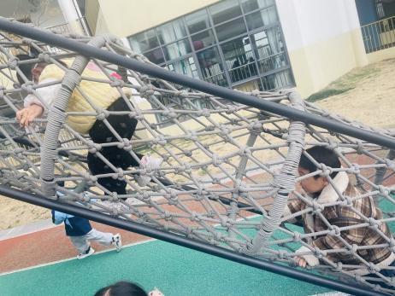 | 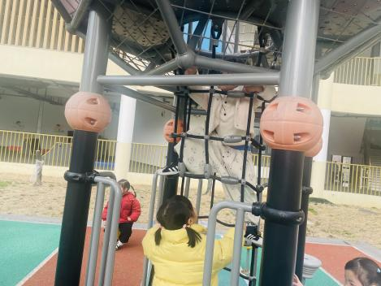 | 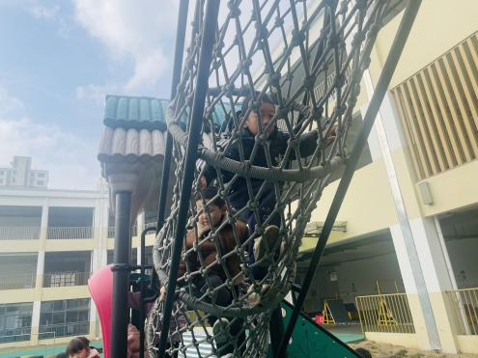
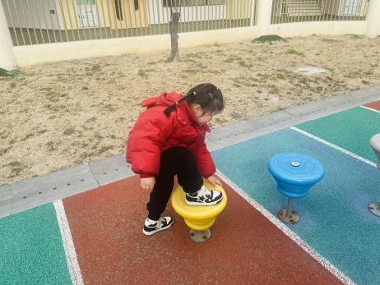 | 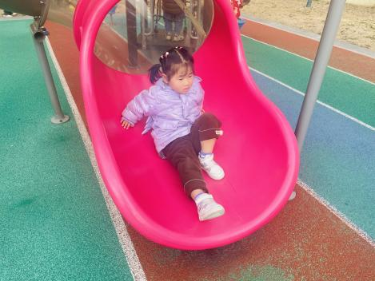 | 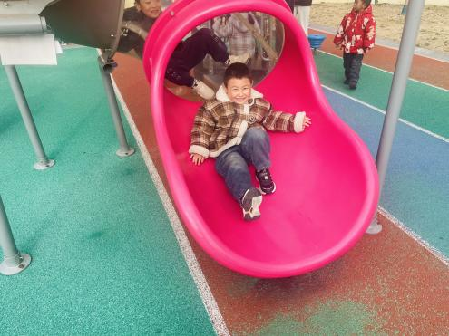
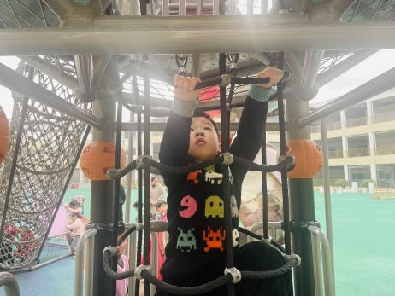 | 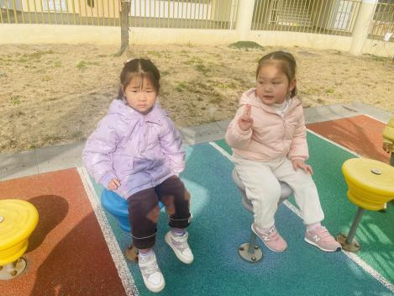 | 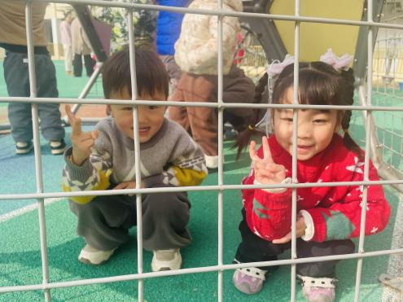
（2）区域情况：宝贝们来到了幼儿园，见到了自己的好朋友，喝完牛奶后准备开始区域游戏啦！
鑫鑫在来园的路上碰到了珞珞，两个人手牵着手来到了教室，并能主动与老师打招呼。 | 豆豆和彤彤在娃娃家中整理卧室，并开始探索清扫工具该怎么使用呢？ | 程宇航和乐乐在地面建构中用相叠的方式搭建房子，虽然在摆的过程中会倒塌，但还是坚持着。
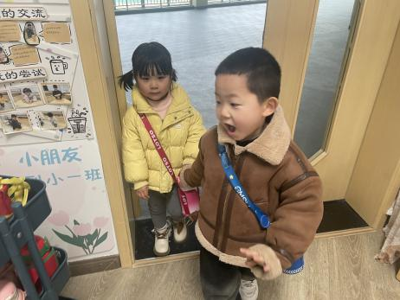 | 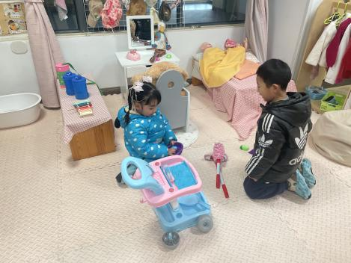 | 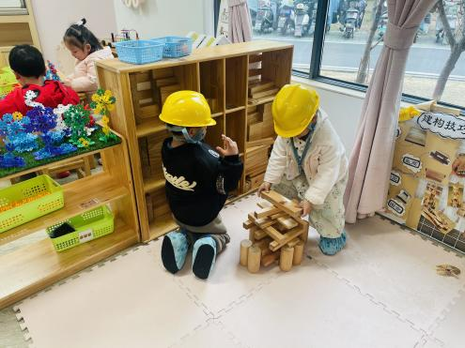
陈语汐和康康在美工区中用太空泥揉搓汤圆。 | 瞧，他们把玩具全部放在了桌面上商量着什么…… | 看，他们在桌面建构中搭建小花装扮教室。
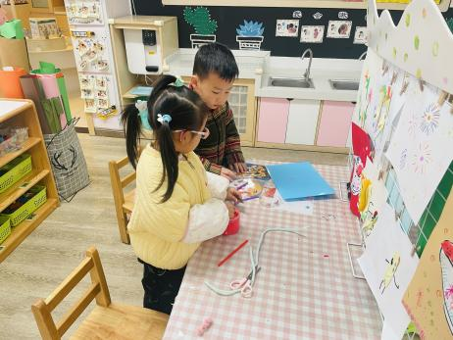 | 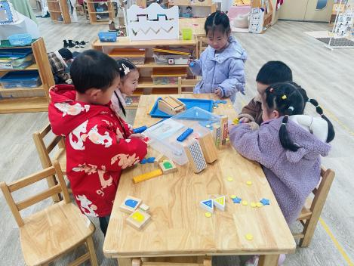 | 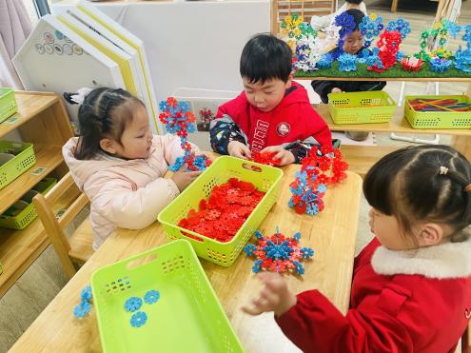

- 体育：响环操
响环操属于器械操种类之一，而器械操就是利用器械创编不同的动作形成的操节活动，本次的器械操共是六个操节：第一节是上肢运动、第二节是体侧运动、第三节是体转运动、第四节是下蹲运动、第五节是腹背运动、第六节是跳跃运动。本次活动是练习早操的一节体育活动，主要是听口令学习前三节的早操，并能基本掌握前三节的动作要领。
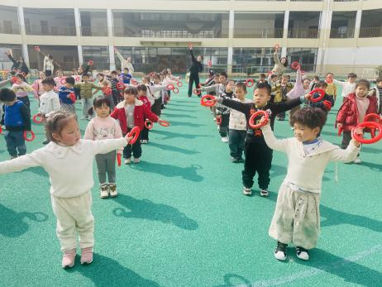 | 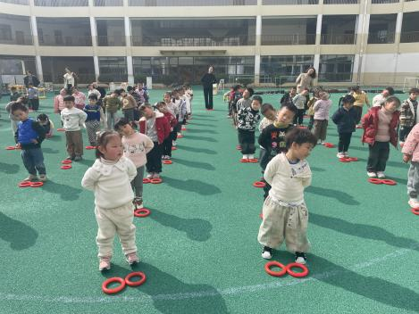 | 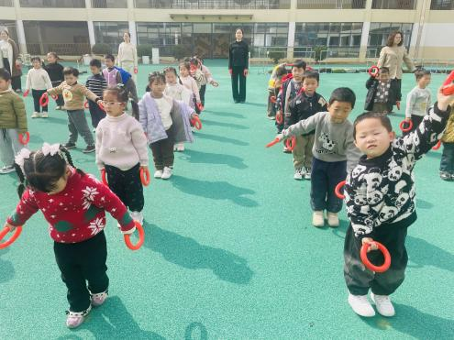
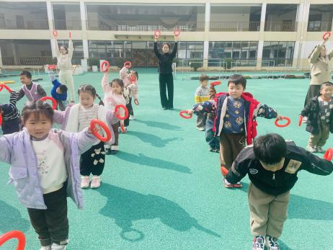 | 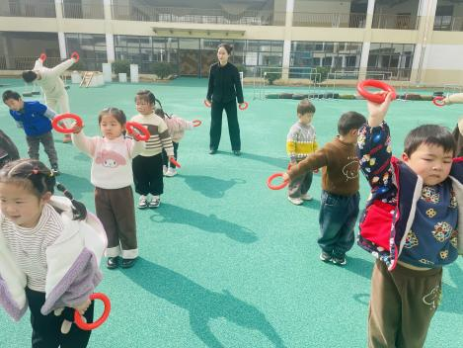 | 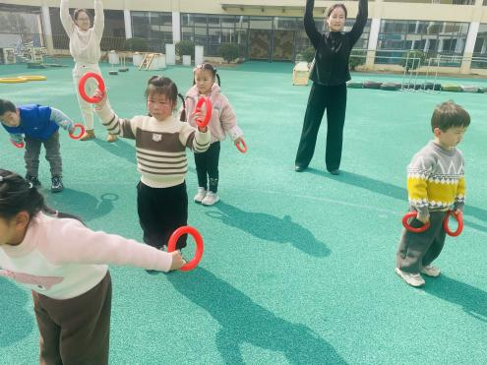
小班上学期早操是动物模仿操，大部分幼儿能在老师的带领下模仿几种不同的小动物，但还有些幼儿不愿意动起来。本学期拿着器械做操对于小班的幼儿是一个很大的挑战。在本次活动中，大部分孩子乐意跟着老师一起做动作，对器械操感兴趣，希望蒋昕乐、张正尧、查欣珞、季鑫阳、查欣珞小朋友能听清音乐节奏做动作哦！

